Koordenonderzoek

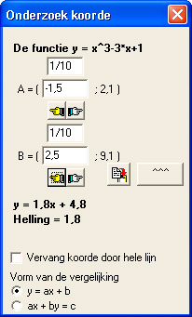

Type applet
Open

Opstarten
Nadat tenminste één functie is gedefinieerd kan dit op 2 manieren:
- Vanuit aanvinkdialoog: klik met rechter muisknop op het vinkje vòòr de functie, en kies in het menu dat verschijnt.
- bewerken,functies en krommen, bewegend onderzoek,gedrag koorde

Instellingen
A = en B =
Tussen de twee punten A en B, die op de grafiek van de functie liggen, wordt een koorde getekend. Van A en B kan de x-coördinaat worden aangestuurd. (klik op een handje of vul de coördinaat zelf in), waarbij de tekening automatisch mee verandert.
Vervang de koorde door een lijn
Aangevinkt = In plaats van de koorde wordt de hele lijndoor A en B getekend. Vooral wanneer A en B dicht bij elkaar liggen, zie je de koorde nauwelijks, terwijl deze vrijwel samenvalt met de raaklijn in deze punten.

Vorm van de vergelijking
Gekozen kan worden uit twee gangbare vormen van de vergelijking van de lijn door de punten A en B.
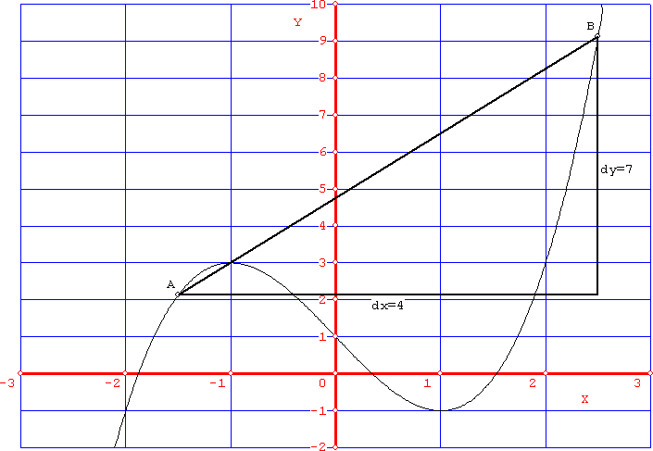
Omschrijving
De koorde kan onderzocht worden door punt A en/of B over de grafiek te laten bewegen. Wanneer A en B dicht bij elkaar liggen, gaat de koorde over in de raaklijn in A of B. De vergelijking van de lijn wordt onderweg getoond, evenals de helling. In de tekening kunnen de toenames van x en y worden afgelezen. Hun quotiënt is de helling van de koorde.

Tips
- Door op het knopje in het applet te klikken, wordt de tekening, met koorde erbij, op het klembord geplaatst. Wanneer op het copy-knopje in de hoofdbalk wordt geklikt, wordt slechts de tekening zonder toenamediagram gekopieerd.
- Alle knoppen op de tekenbalk zijn geactiveerd. Zo kan bijvoorbeeld het assenstelsel worden aangepast.

